Ordine sostituzione per furto imei 359149060297514 Samsung Galaxy Core Prime non più disponibile per cui la sotituzione deve essere effettuata con materiale stessa fascia scelto dal clt Microsoft Lumia 550 sap 7490 ma phoenix non permette l’inserimento della sede di consegna e l’ordine non può essere inviato

Di seguito i passi operativi :

ordine nuovo 1-214560626558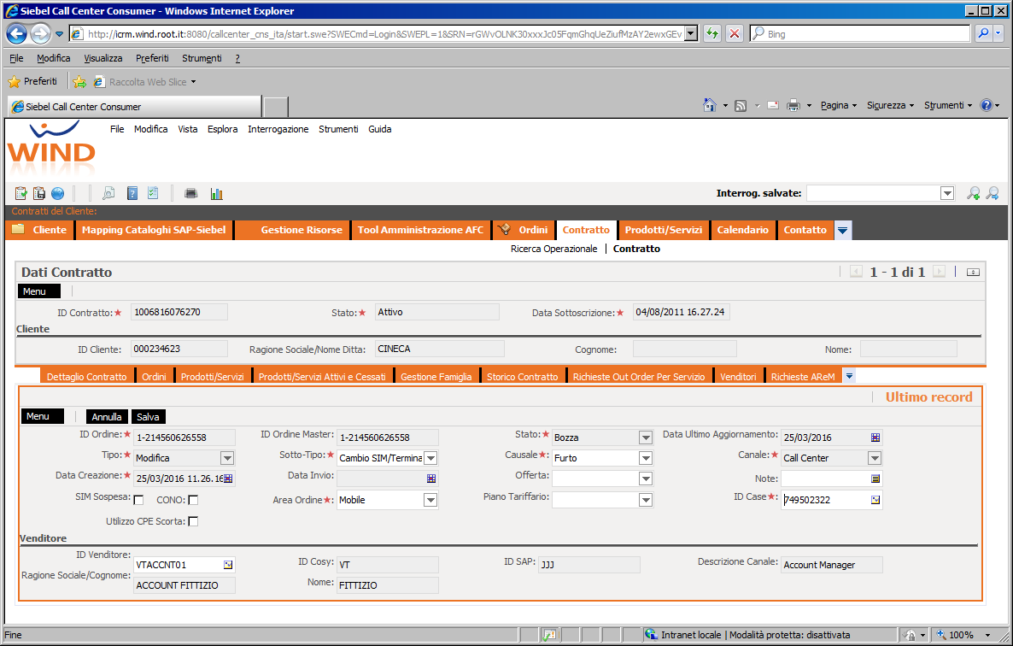

salva

configura terminale

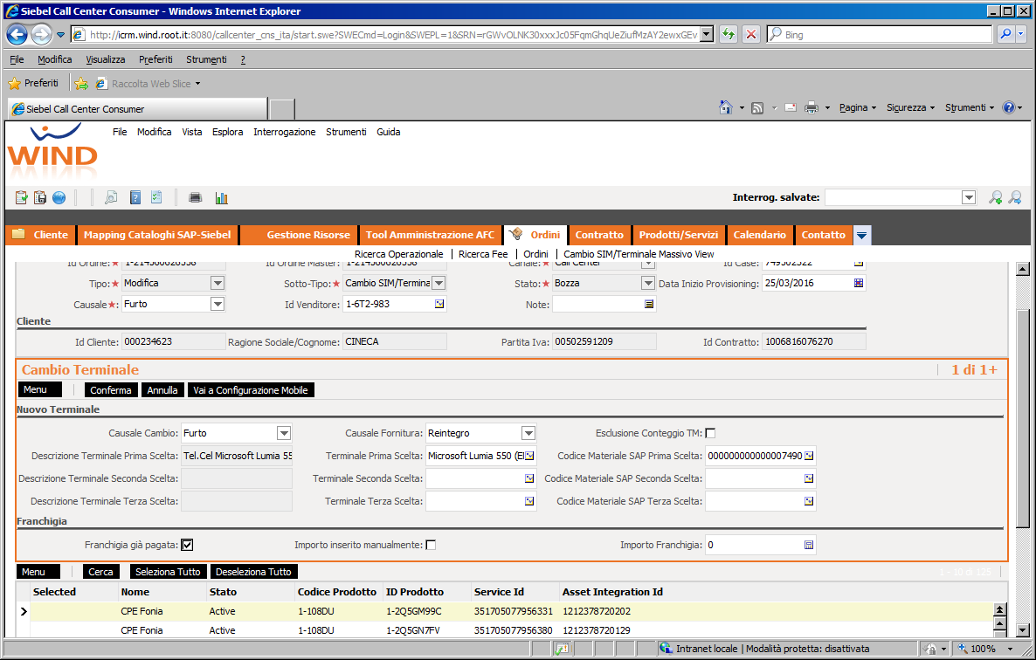

|  |  |  |  |
| --- | --- | --- | --- |
| **Tel.Cel Microsoft Lumia 550 black** | **7490** | DISPONIBILI | **302 pz** |

Seleziona imei 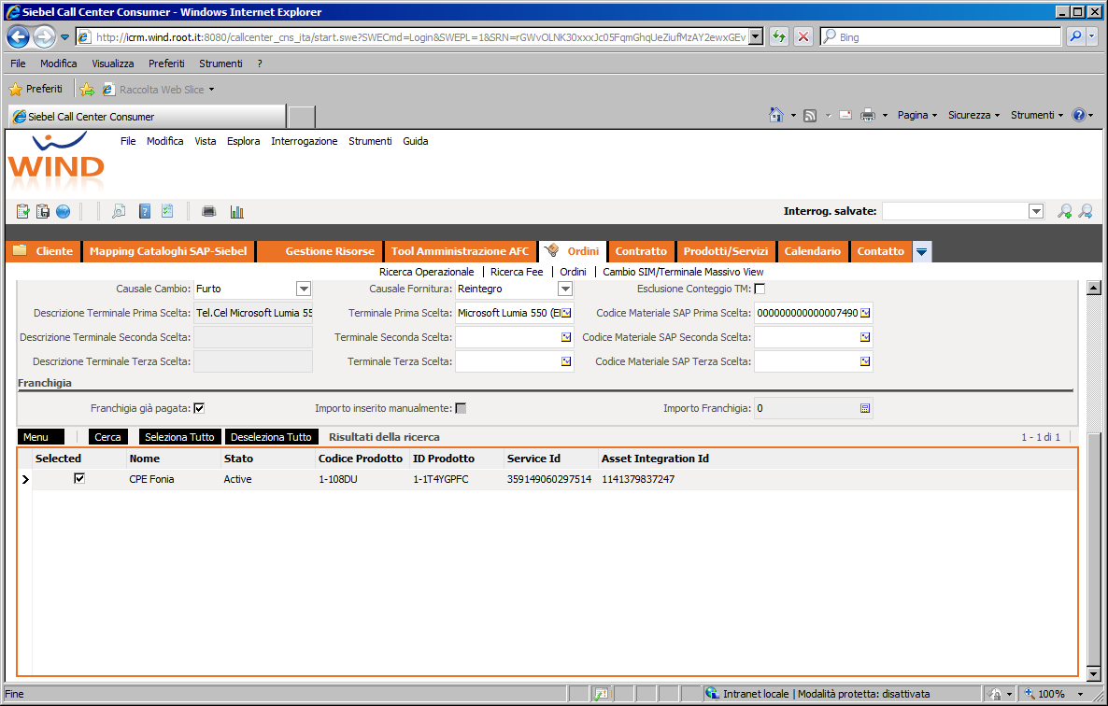

Conferma

Sede consegna

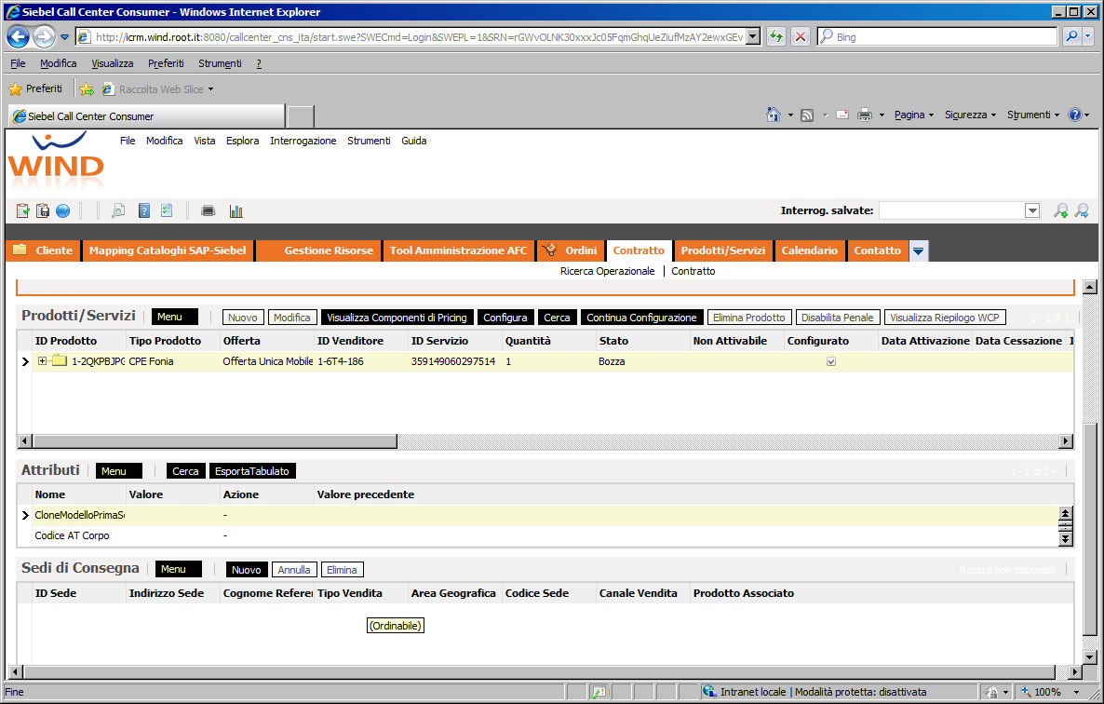



IL REFERENTE NON è SELEZIONABILE IL TASTO SELEZIONA NON è EDITABILE

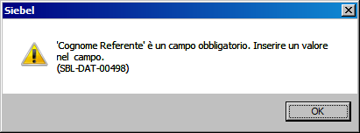

Sono stati effettuati diversi tentativi anche con altra password ma il problema persiste

A QUESTO PUNTO L’ORDINE SI CHIUDE E VA IN STATO ELIMINATO IN AUTOMATICO VEDI DIVERSI TENTATIVI

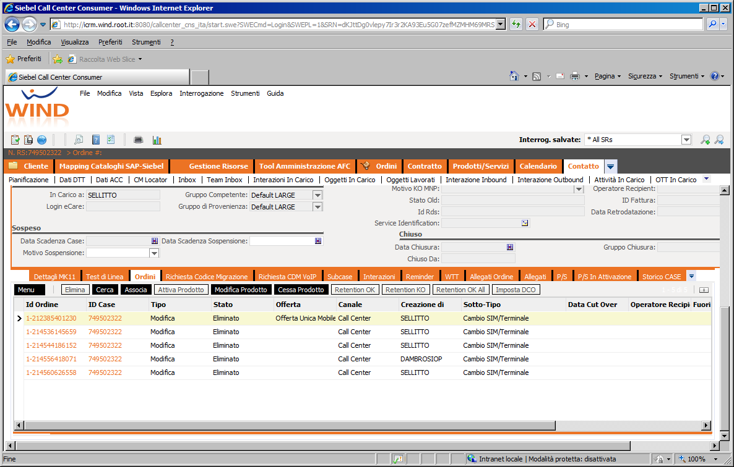

ULTIMO TENTATIVO ORDINE 1-214577331702 non risulta possibile darviuna bozza in quanto l’ordine si autoelimina SI PREGA NORMALIZZARE

SI RICHIEDE NORMALIZZAZIONE ORDINE IN BOZZA